北京市交通标准化技术文件

BJJT/****－2023

道路停车电子收费系统低位视频

设备技术指南（征求意见稿）
Technical guide for low video equipment of roadside parking electronic toll system

2023年**月**日发布 2023-**-** 实施

北 京 市 交 通 委 员 会 发 布
目 次

1 范围 3
2 规范性引用文件 3
3 术语和定义 3
4 功能要求 3
5 性能要求 4
6 数据交换要求 6
7 设备安装要求 6

前 言
本文件按照GB/T 1.1-2020 的规则起草。
本文件由北京市交通委员会静态交通管理处提出并归口。
本文件由北京市交通综合治理事务中心组织并实施。
本文件主要编写单位：北京市交通综合治理事务中心、北京市智慧交通发展中心。
本文件主要起草人：。

道路停车电子收费系统低位视频设备技术指南
- 范围
本文件规定了道路停车电子收费系统低位视频设备的功能要求、性能要求、数据交换要求、设备安装要求。
本文件适用于道路停车电子收费系统低位视频设备的设计、应用和维护。
- 规范性引用文件
下列文件中的内容通过文中的规范性引用而构成本文件必不可少的条款。其中，注日期的引用文件，仅该日期对应的版本适用于本文件；不注日期的引用文件，其最新版本（包括所有的修改单)适用于本文件。
GA/T 833 机动车号牌图像自动识别技术规范
GB/T 22239 信息安全技术网络安全等级保护基本要求
GB/T 39477 信息安全技术政务信息共享数据安全技术要求
DB11/T 1729.1 道路停车动态监测和电子收费管理系统技术要求 第1部分：外场设备
DB11/T 1729.2 道路停车动态监测和电子收费管理系统技术要求 第2部分：数据交换
DB11/T 1729.3 道路停车动态监测和电子收费管理系统技术要求 第3部分：车位检测设备测试
GB 4943.1-2022 音视频、信息技术和通信技术设备 第1部分：安全要求
- 术语和定义
DB11/T 1729.1、DB11/T 1729.2和DB11/T 1729.3界定的以及下列术语和定义适用于本文件。
  - 低位视频设备 low video equipment
是指安装于道路路缘石内侧，集成图像采集、超声波雷达、无线网络传输等模块，记录规划车位内车辆驶入和驶离行为，捕捉车辆号牌、颜色及车位状态的车位自动检测设备。
  - 综合准确率 comprehensive accuracy
是综合反映低位视频设备正确检测停泊车辆信息和抗环境干扰能力的一项测试指标。
- 功能要求
  - 总体要求
    - 设备应具备图像信息采集识别、设备管理等功能，配套管理后台应配合低位视频设备的使用，共同完成车位状态及车辆状态信息的采集及订单信息的生成。
    - 设备及配套管理后台应符合 GB/T 22239 中关于系统信息安全等级保护的相关要求。
    - 设备及配套管理后台应符合 GB/T 39477 中关于数据采集存储的相关要求。
  - 图像信息采集识别
    - 应具备一个或一个以上摄像头，具备拍照功能，支持前、后车牌信息的采集、预处理等功能。
    - 应具备夜间补光功能，补光距离、亮度可调。
    - 应具备实时检测停车泊位内停放车辆的功能，采集信息包括：停泊车辆车牌号码、号牌颜色、车辆特写图片、采集日期和时间等。
    - 每次停车过程应至少拍摄两张图片，一张图片显示停车开始计时信息，另一张图片显示停车结束计时信息。
    - 输出图片应为车辆特写图片，所记录的图片可清晰显示车辆号码、号牌颜色、车身颜色及停泊情况等。每张图片上叠加车辆停泊发生日期和时间、道路名称等信息。叠加在图片上的时间应精确到秒。
  - 设备管理
    - 应具备数据存储备份功能，保证存储数据完整性、安全性和准确性。
    - 应具备实时信息的缓存和错误重传功能。
    - 应具备4G/5G通信传输接口。
    - 应实现基于国际标准时间的自动对时、校时，故障自查自检，抗干扰和软件模块远程控制升级功能。
    - 支持脱机离线工作，网络恢复后，可自动进行数据的上传下载。
    - 应具备一键自动恢复功能。
    - 应具备镜头污损、镜头遮挡、电量过低等故障的异常报警功能。
    - 设备箱体应防水、防尘、防压、防潮、防锈蚀、防雷击，耐高低温，箱体安全防护等级达到IP65防护标准，并应符合GB 4943.1的相关规定。
  - 配套管理后台
    - 应具备数据存储功能，支持数据的实时连接和可靠传输。
    - 具备信息修改功能的，应保留修改日志。修改过信息上传的，应同时上传修改前后信息以及相关证据信息。
    - 支持实时通讯功能，支持数据上传至市级电子收费平台，支持不低于100Mbps传输速率。
    - 支持文本、图像等多媒体文件的传输。
    - 应具备定时向市级平台发送车辆图片的功能，发送时间周期可调节。
- 性能要求
  - 图像信息采集识别
    - 应支持H.265编码标准，视频输出的画面分辨率可达到1920×1080。
    - 输出图片应采用JPEG编码，压缩后大小不大于500K。图片压缩后应保证可清晰辨别车辆信息。
    - 在日间条件下，车辆图像捕获率应不低于95%，车辆号牌识别准确率应不低于93%，系统综合准确率应不低于93%；在夜间条件下，车辆图像捕获率应不低于93%，车辆号牌识别准确率应不低于90%，系统综合准确率应不低于90%。车辆图像捕获率、车辆号牌识别准确率、系统综合准确率指标的计算应符合DB11/T 1729.3中的规定。
  - 设备管理
    - 存储容量不低于8G，数据存储时间不少于10天。
    - 电池容量不低于20000毫安时。
    - 无线传输支持不低于100Mbps传输速率。
    - 当前时刻最大同步误差不超过±30秒，显示时刻误差不超过±1分钟。
    - 平均无故障工作时间大于10000小时，平均修复时间不超过2小时。
    - 设备箱体应支持5吨以上抗压能力。
    - 设备应可保证在-30℃～70℃正常工作。
    - 设备箱体尺寸宽度应不大于8厘米,高度应不大于12厘米，长度应不大于40厘米。
- 数据交换要求
  - 总体要求
    - 系统数据交换的主要内容有停车数据、设备流水数据和设备状态数据。
    - 停车数据和设备状态数据应由低位视频设备通过配套管理后台处理后传输至市级电子收费平台。
    - 与市级电子收费平台信息传输时间延迟不超过10秒，补传信息传输时间不超过30分钟。
  - 系统数据交换内容
    - 停车数据的数据项应包括设备厂商编码、设备编号、停车记录编号、停车路段编号、泊位号、车辆驶入时间、车辆驶出时间、车辆停泊状态、车牌号码、号牌颜色、车辆类型、异常标识、停车图片、驶入数据来源、驶出数据来源等信息。
    - 设备流水数据的数据项应包括设备厂商编码、设备编号、停车记录编号、停车路段编号、泊位号、车辆驶入时间、车辆驶出时间、车辆停泊状态、车牌号码、号牌颜色、车辆类型、异常标识、停车图片、驶入数据来源、驶出数据来源等信息。
    - 设备状态数据的数据项应符合DB11/T 1729.2中高位视频设备状态信息的规定。
- 设备安装要求
  - 设备安装固件连接应可靠牢固，防风防雷击，总体整齐美观。
  - 设备安装时应与路缘石面保持平行，离地高度不低于3厘米。
  - 设备安位置应与车位前边缘线间隔不低于30厘米。
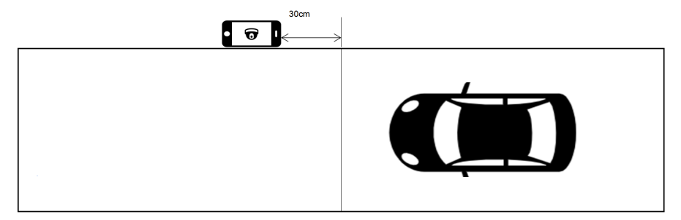
图1 低位视频设备安装位置图

_________________________________

